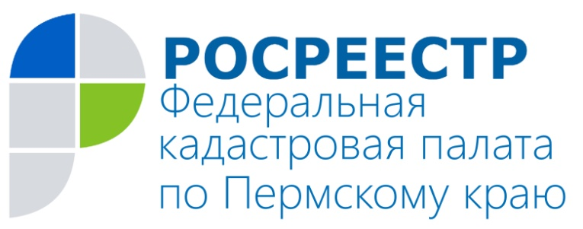
ПРЕСС-РЕЛИЗ
Оформление недвижимости для ветеранов ВОВ: ещё доступнее, быстрее, удобнее

Ветераны Великой Отечественной войны, недавно получившие недвижимость (квартиру, гараж, дачу, земельный участок) или планирующие в ближайшее время осуществить какие-либо операции с недвижимостью, могут прямо из дома поставить свой объект на кадастровый учёт или зарегистрировать на него право собственности, а также заказать и получить кадастровый паспорт или выписку из Единого государственного реестра прав на недвижимое имущество (ЕГРП).
Такая возможность предоставляется Кадастровой палатой по Пермскому краю в рамках цикла мероприятий «Помним! Ценим! Гордимся!», посвященных 71-ой годовщине Победы в Великой Отечественной войне, и заключается в бесплатном выезде специалистов палаты домой к ветеранам (или в любое другое удобное для них место) с целью приёма или выдачи документов по государственным услугам Росреестра: кадастровый учёт, государственная регистрация права, предоставление сведений по тому или иному объекту недвижимости в виде кадастрового паспорта, кадастровой выписки, справки о кадастровой стоимости или выписки из Единого государственного реестра прав (ЕГРП).
Обычно постановка объекта на кадастровый учёт и учёт изменений характеристик объекта недвижимости осуществляются в течение не более чем 8 рабочих дней, а предоставление сведений из государственного кадастра недвижимости (ГКН) – не более чем 5 рабочих дней. Однако для ветеранов ВОВ данные сроки сокращены и составляют 3 рабочих дня и 1 рабочий день соответственно.
Подать заявку на бесплатный выездной приём документов можно по телефонам 8-951-93-63-588 или (342) 201-21-84. Необходимо будет назвать удобные дату, время и место визита, а также количество подаваемых пакетов документов. Всё оборудование, необходимое для приёма/выдачи документов, специалисты привезут с собой. Краевая Кадастровая палата осуществляет выезды на территории всего Пермского края.
Дорогие ветераны, Кадастровая палата по Пермскому краю поздравляет вас с наступающим великим праздником Победы, желает вам крепкого здоровья, благополучия, мирной и счастливой жизни в кругу родных и близких!

О Кадастровой палате по Пермскому краю
Филиал ФГБУ «ФКП Росреестра» по Пермскому краю (Кадастровая палата по Пермскому краю) является подведомственным учреждением Федеральной службы государственной регистрации, кадастра и картографии (Росреестр), осуществляющим функции по ведению государственного кадастра недвижимости (ГКН), государственному кадастровому учёту и предоставлению сведений, содержащихся в государственном кадастре недвижимости (ГКН) и Едином государственном реестре прав на недвижимое имущество и сделок с ним (ЕГРП).
Директор филиала ФГБУ «ФКП Росреестра» по Пермскому краю – Елена Цой.
Контакты для СМИ
Пресс-служба филиала
ФГБУ «ФКП Росреестра»
по Пермскому краю
Тел.: + 7 (342) 281-82-42
press59@u59.rosreestr.ru
www.fgu59.ru

Юлия Ефимова
8-919-716-82-81
julefimova@gmail.com
Чернышёва Ксения
8-951-950-25-17
kseniiacher@mail.ru

